Architects’ Darling Awards 2019 :
ROMA vainqueur dans la catégorie « Protection solaire »

Pour la neuvième année consécutive, les architectes et bureaux d’étude ont élu leurs « entreprises favorites du secteur de la construction » suite à la plus grande enquête réalisée auprès des acteurs de la branche en Allemagne. ROMA, vainqueur dans la catégorie « Protection solaire », a remporté une nouvelle fois le Phénix d’Or en novembre 2019.
Près de 2 000 architectes et bureaux d’étude allemands ont participé à cette enquête, réalisée par l’institut Heinze, en choisissant leurs favoris dans 24 catégories de produits. Par ailleurs, 11 prix ont été décernés par un jury composé de représentants de cabinets d’architectes renommés. Les gagnants ont été récompensés lors d’une soirée évènementielle.
Comme en 2015 et 2017, ROMA s’est vu décerner le Phénix d’Or dans la catégorie « Protection solaire » pour la troisième fois consécutive. Friedemann Auer, membre de la Direction de ROMA, et Tobias Löhner, Responsable Marketing, étaient sur place pour recevoir le trophée.
ROMA adresse ses remerciements à toutes celles et ceux qui ont participé à cette enquête et se réjouit d’avoir obtenu ce prix et de l’estime que vous lui témoignez.

Illustrations :
ROMA_KG_ARCHITECTS_DARLING_2019_Protection solaire_RT33999.png
Friedemann Auer, membre de la Direction de ROMA, et Tobias Löhner, Responsable Marketing ROMA, se réjouissent que ROMA ait obtenu le Phénix d’Or dans la catégorie „Protection solaire“. Photographie © Roman Thomas
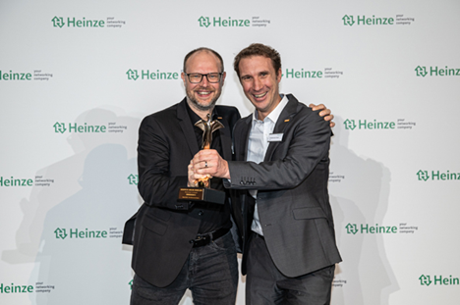
DL_architectsdarling_2019_médaille-or.jpg

Tous les communiqués de presse actuels de ROMA peuvent être téléchargés : www.roma-france.fr/presse

